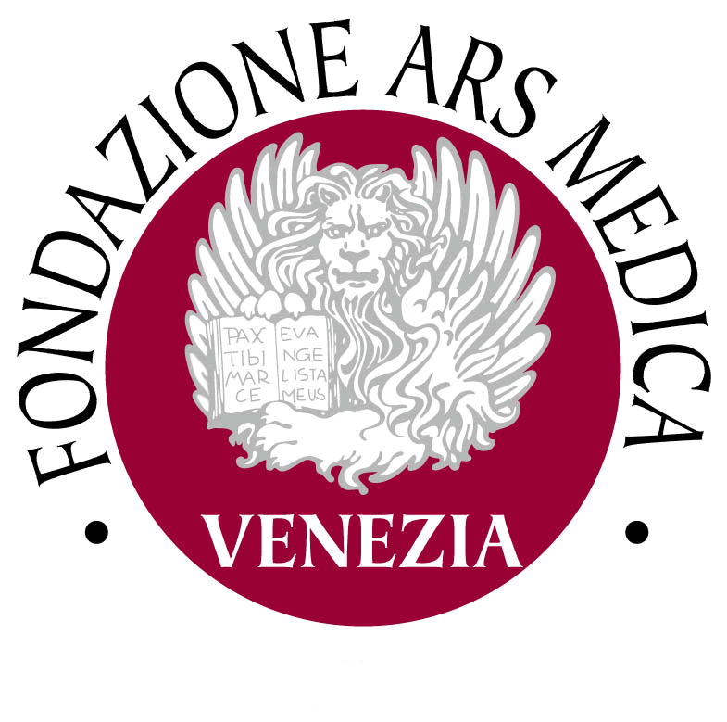
ORDINE PROVINCIALE DEI MEDICI CHIRURGHI E
DEGLI ODONTOIATRI DI VENEZIA
Via Mestrina 86 – 30172 Mestre – VE
Tel. 041 989479 – 989582 • Fax 041 989663
e-mail: info@ordinemedicivenezia.it

ALCUNI DATI SUL GIOCO PATOLOGICO D’AZZARDO

- Raccolta dei giochi pubblici – ovvero il numero delle puntate registrate in Italia nell’arco dell’intero anno 2018 – sarebbe stata pari a 106,8 miliardi di euro
- Raccolta, Spesa e gettito erariale sul gioco d’azzardo in Italia: il volume complessivo della RACCOLTA indicato nel documento è pari a 104,9 miliardi di euro, con un incremento del 3% rispetto al 2017. La SPESA per il gioco – che corrisponde al ricavato (o “Volume d’affari”) della filiera ottenuto sottraendo le Vincite realizzate nel periodo (86,2 miliardi di euro) dalla Raccolta – nel 2018 è stata pari a 18,6 miliardi di euro, con una riduzione del 2% rispetto al precedente anno. Le ENTRATE ERARIALI nel 2018 sono state pari a 10,1 miliardi di euro.

La fonte di questi dati è il Direttore dell’Agenzia delle Dogane e dei Monopoli, Benedetto Mineo, in audizione dalla Commissione Finanze della Camera a marzo di quest'anno. A questo link anche una tabella con la ripartizione per tipo di gioco https://www.avvisopubblico.it/home/home/cosa-facciamo/informare/documenti-tematici/gioco-dazzardo/gioco-dazzardo-in-italia-nel-2018-aumentano-le-entrate-erariali/
Comunicato della Regione del 28.03.2019: https://www.regione.veneto.it/web/guest/comunicati-stampa/dettaglio-comunicati?_spp_detailId=3296141

- Persone seguite per gioco patologico d'azzardo dall'Ulss 3 Serenissima nel 2018: 264 (totale di tutti i distretti)
- 76 le nuove richieste d'aiuto nel 2018 al Serd.D dell'Ulss 3: 63 uomini e 13 donne
- Fascia d'età più numerosa pazienti Ulss 3: dai 40 ai 65 anni, ma ci sono anche tanti over 80. In aumento i giovanissimi, tra cui gli adolescenti tra i 15 e i 19 anni (giochi online, via smartphone o via pc)

Fonte: sito Ulss 4 Veneto Orientale (http://www.aulss4.veneto.it/pubblicazioni/notizie/contrastoalgiocod%E2%80%99azzardo19sportellid%E2%80%99ascoltoedisostegnoneicomunidelvenetoorie)
- Nel 2017 il volume di denaro giocato dagli italiani è stato complessivamente di 101,753 miliardi di euro e nel 2018 si è arrivati a 106,846 mld.
- Il Veneto si trova al 4° posto tra le regioni d’Italia per volumi di gioco; si è passati da 1.230 mln nel 2017 a 1.409 mln del 2018. Inoltre, rispetto a precedenti rilevazioni, è preoccupante l’incremento di chi gioca tramite smartphone, passato dal 16,4% nel biennio 2013-2014 al 50% nel 2017-2018 per i giocatori tra i 15 e i 64 anni, e dal 23,3% al 58% tra i giovani adulti.
- Nel Veneto orientale il trend rispecchia quello regionale e nazionale. Nel 2016 all’Ulss4 i pazienti in cura al Ser.D erano 83 (42 area sandonatese e 41 area portogruarese), aumentati a 107 nel 2017 (60 del sandonatese e 47 nel portogruarese) e a 113 nel 2018 (61 nel sandonatese e 52 nel portogruarese).
- Spesa media pro capite Veneto 1.257,56 euro (n° 8 in Italia), spesa complessiva Veneto 6,17 miliardi di euro (in aumento di 270 milioni rispetto all'anno precedente)
- Venezia, spesa media pro capite 1.393 euro (dietro a Verona e Rovigo, Rovigo terza a livello nazionale con 1.742 euro pro capite)
- Venezia, giocato medio pro capite 1.595,87 euro,
- Comune veneziano in cui si gioca di più: Musile di Piave con una spesa media pro capite di 3.452 euro, dopo Jesolo (2.185 euro) e Portogruaro (1.909 euro).
- Stima di patologici della Regione (2016): 32.500 giocatori problematici, tra i 3.200 e i 3.700 i malati di gioco patologico d'azzardo (stima)

